PRESSEMITTEILUNG
Schwäbisch Hall, 22.07.2020

Nachhaltige und ehrliche Verpackungen für die Welt von morgen
OPTIMA gründet Nachhaltigkeits-Abteilung

Die Optima Unternehmensgruppe aus Schwäbisch Hall hat Nachhaltigkeit zu einem der zentralen Schwerpunktthemen erklärt. Dafür wurde eine Nachhaltigkeits-Abteilung gegründet, die fokussiert an Ideen und Lösungen arbeitet.
Das Thema Nachhaltigkeit hat stark an Bedeutung gewonnen. Gespräche mit großen Lebensmittel- und Papierhygienekonzernen sowie Partnerunternehmen bestätigen, dass eine ganzheitliche Betrachtung des Themas entlang der gesamten Wertschöpfungskette notwendig ist. Daher ist Nachhaltigkeit neben Flexibilität, Sicherheit und Digitalisierung eines der vier Fokusthemen für Optima.
Nachhaltigkeits-Abteilung wird von Projektteams unterstützt
Den Stellenwert des Themas unterstreicht auch die neu aufgestellte Abteilung „Sustainable Solutions“. Dominik Bröllochs und Ulrich Burkart koordinieren künftig alle Nachhaltigkeitsmaßnahmen für die Optima Unternehmensgruppe. Unterstützt werden sie durch Projektteams, die je nach gefordertem Know-how und Thema zusammengestellt werden. Somit verfügt das Team „Sustainable Solutions“ über größtmögliche Kapazität und ein umfangreiches Netzwerk.

„Wir übernehmen Verantwortung für die Welt von morgen“ erklärt Joachim Dittrich, Generalbevollmächtigter der Optima Consumer Division, die neue Vorgehensweise. „Was braucht die Welt von morgen? Was erwarten die Konsumenten und wie sieht das Einkaufsverhalten aus?“ Diese und weitere Überlegungen werden künftig von zentraler Bedeutung für Optima sein. Wichtig ist dem Team dabei die „ehrliche Verpackung“. Denn: Nicht alles was nachhaltig aussieht, ist auch nachhaltig. „Oft scheinen Verpackungen extrem umweltfreundlich auf den ersten Blick. Vergleicht man jedoch die Ökobilanz mit anderen Packmitteln wird schnell klar, dass der Schein oft trügt“, erklärt Dominik Bröllochs. „Müll ist das Ergebnis schlecht konzipierter Verpackungssysteme“, so Bröllochs. Ganzheitliche Betrachtungen der Kreislaufwirtschaft vermeiden Müll und ermöglichen eine Wiederverwendung oder eine nachhaltige Wiederaufbereitung von Verpackungen.
Ehrliche und nachhaltige Verpackung der Zukunft
Optima hat sich daher zum Ziel gesetzt, die „ehrliche, nachhaltige Verpackung“ der Zukunft zu entwickeln. Bereits heute fließen viele Erkenntnisse in die Maschinenentwicklungen ein. Gemeinsam mit Kunden, Packmittellieferanten und Materialherstellern werden die besten Lösungen für die Zukunft ermittelt. Sicherheit spielt nach wie vor eine große Rolle, aber immer unter dem Aspekt der Umweltverträglichkeit, welche auch im engen Austausch mit Forschungsinstituten regelmäßig geprüft wird. Wo möglich, sollen neue Barrierelösungen den Schutz der Produkte genauso gewähren wie den Abbau der Materialien oder die Recyclingfähigkeit. Geprüft werden beispielsweise Zellstoffe und auch etwas in Vergessenheit geratene Materialien wie zum Beispiel Cellophan.

Gesetzliche Vorgaben werden überprüft und validiert
Unter dem Thema „Corporate Social Responsibility“ werden die Implementierung gesetzlicher Vorgaben und Richtlinien im Unternehmen überprüft und validiert.
„Wir freuen uns, dass wir mit Ulrich Burkart und Dominik Bröllochs zwei erfahrene Optima Mitarbeiter und Pioniere für diese anspruchsvollen Aufgaben gewinnen konnten. Beide verfügen durch ihre vorangegangenen Aufgaben über einen guten Einblick im Bereich nachhaltiges Verpacken“, erklärt Joachim Dittrich. Optima wird künftig regelmäßig über aktuelle Entwicklungen und Lösungen berichten.

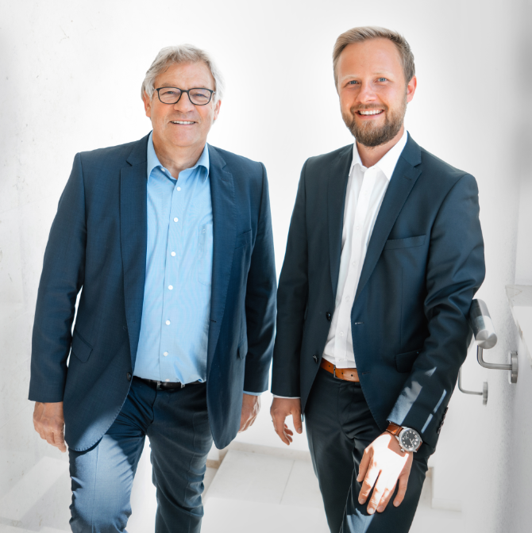
Ulrich Burkart (links) und Dominik Bröllochs koordinieren künftig alle Nachhaltigkeitsmaßnahmen der Optima Unternehmensgruppe. (Quelle: Optima)

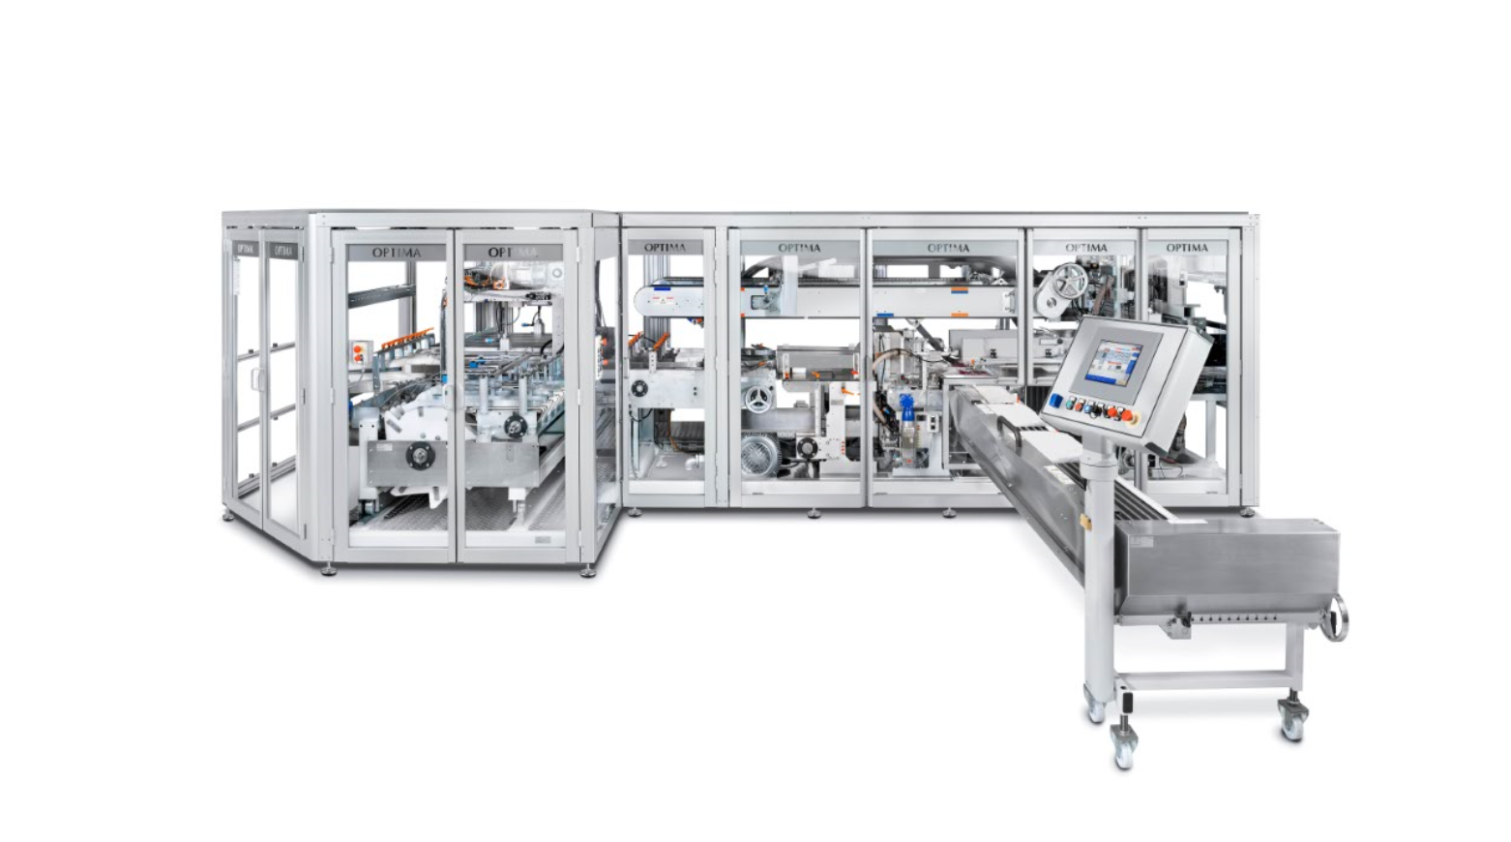
Optima realisiert derzeit Projekte mit Verpackungen aus Papier. Dies ist beispielsweise mit der abgebildeten OPTIMA OSR Verpackungsmaschine für Toilettenpapierrollen möglich. Anlagen wie diese können flexibel von Folien- auf Papierverpackungen umgestellt werden. Optima arbeitet mit reinem Papier und benötigt für diese Verpackung keine Beschichtungen. (Quelle: Optima​​​​​​​)

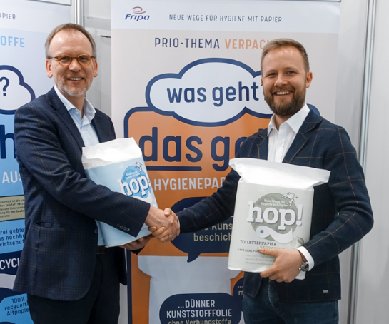
Gemeinsam mit Fripa wurde eines der ersten Papierverpackungsprojekte realisiert. Torsten Bahl (links), Mitglied der Geschäftsleitung von Fripa, und Dominik Bröllochs vom Team Sustainable Solutions mit der neuen Papierverpackung. (Quelle: Optima)

Zeichen (inkl. Leerzeichen): 3.517

Pressekontakt:
OPTIMA packaging group GmbH
Jan Deininger
Redakteur
+49 (0)791 / 506-1472
jan.deininger@optima-packaging.com
www.optima-packaging.com
Besten Dank für Ihre Veröffentlichung. Über die Zusendung eines Belegexemplars freuen wir uns.

